LESPINASSE / HARVEY Origine Acquéreur : Montignac SUD1469-1
Mme HARVEY SARAH | Création 01/04/2023
Adresse : | Téléphones :
 | 00447956629794 sarahhvy@live.co.uk
Mandat : 1 469 type : Non-exclusif du : 16/08/2022
Maison Ancienne (réf. SUD1469-1) | Négo : DEVIERS Thierry  Tel négo : / 0624222621
Adresse : | Description du bien visité :
Fontvieille  46350 MASCLAT  HAI : 95 400 €  NET : 90 000 €  Honoraires : 5 400 € | 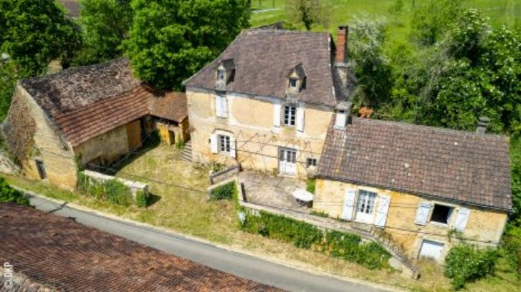
Propriétaire :
Mme LESPINASSE ANNE-FRANCE | NOTAIRE :
Adresse : | Téléphones :
601 Chemin du moulin de Cère  46130 BRETENOUX | 0633176720  annfr@hotmail.fr
Négociation :
Date | Détails | Montants
25/04/2023 | 84500 hai 80000 net + 4500

